Licenciado Carlos Fernando Duarte Orellana
Unidad de Información Pública
Dirección General de Correos y Telégrafos
Presente

Estimado licenciado Duarte:

Oficio DGCT-DA-SC-79-2021/SF-da
Guatemala, 09 de abril de 2021

LIC. CARLOS FERNANDO OUARTE ORELLANA UNIDAD DE INFORMACIÓN PEJBLICA

De manera atenta me dirijo a usted deseándole éxito en sus labores diarias. En seguimiento a la CIRCULAR DGCT-AJ-001-2021/JCRS/eacg, por medio de la cual se remite el OFICIO CIRCULAR DV-038-2020/RJL/OM/br de fecha 19 de febrero de 2020, enviado por el Viceministro de Comunicaciones del Ministerio de Comunicaciones, Infraestructura y Vivienda, en el que se requiere informe mensual de actividades.

En respuesta a lo requerido en el numeral 3, punto séptimo, y de conformidad a lo regulado de acuerdo a la Ley de Acceso a la Información Pública, en su artículo 10 denominado "Información pública de oficio", específicamente en su numeral 10 en el cual de forma literal indica lo siguiente "La información relacionada con los procesos de cotización y licitación para la adquisición de bienes que son utilizados para los programas de educación, salud, seguridad, desarrollo rural y todos aquellos que tienen dentro de sus características la entrega de dichos bienes a beneficiarios directos o indirectos, indicando las cantidades, precios unitarios, los montos, los renglones presupuestarios correspondientes, las características de los proveedores, los detalles de los procesos de adjudicación y el contenido de los contratos".

Por lo anterior me permito indicar que en el mes de marzo de 2021, no se llevó a cabo ningún evento de cotización. Sin otro particular, me suscribo de usted.

Dirección General de Correos v
ºº®º
Tel(-grafos de Guatemala
www.correos v telegrafos.clv,gob.gt
LAS LENE FRANCO CRUZ
IÓN os COMPRAS y SUMINISTROS
DEPAATAMENTO ADri,,tNISTAAilvO
CORR=-os
11
DE GUATEMALA

GOBIERNO de
GUATEMALA

MINISTERIO DE COMUNICACIONES INFRAESTRUCTURA
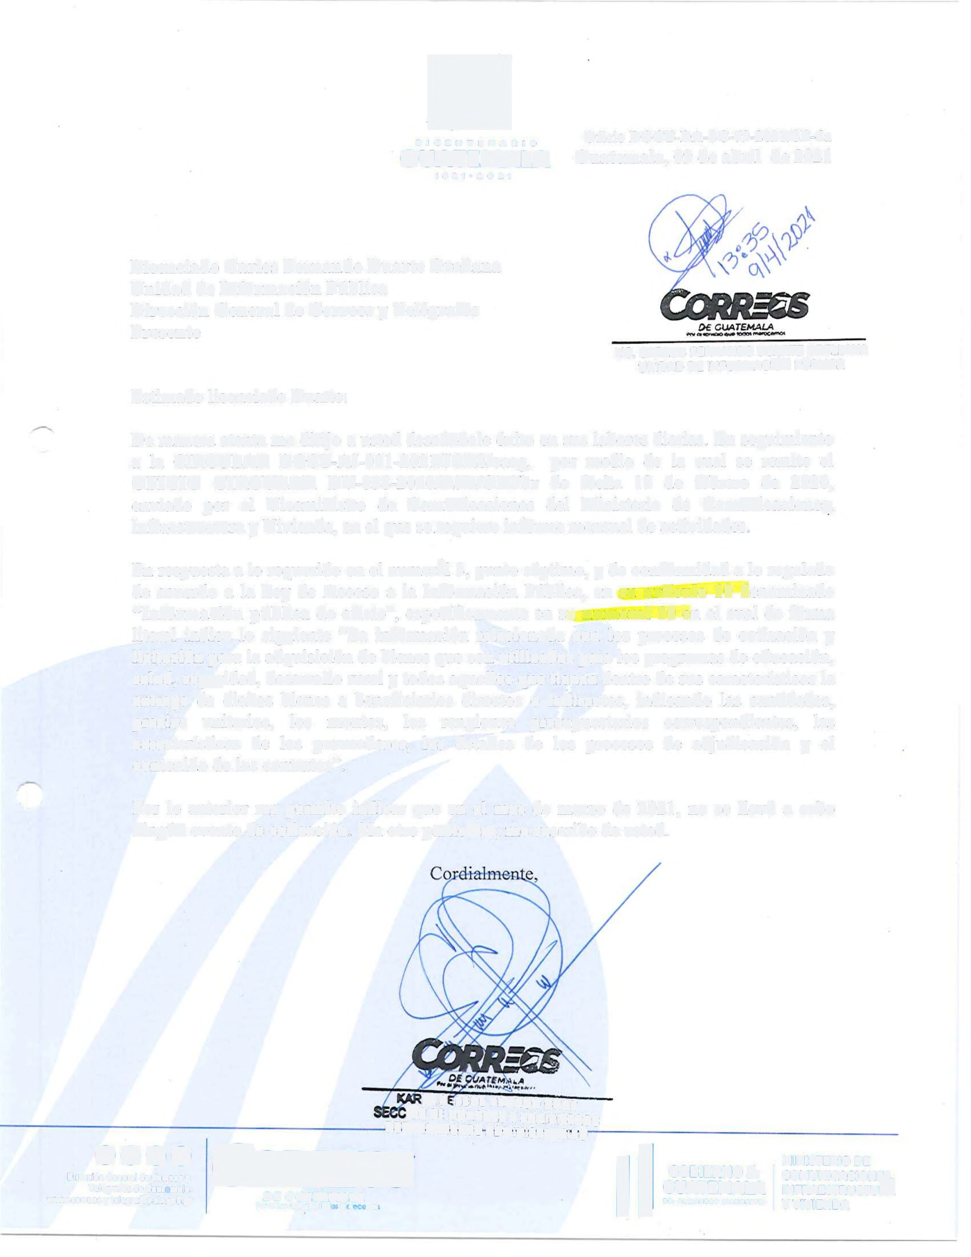POI ol SN't1cio QW loor fl,' , )f fflO
••· '"'••••• º"""'"" 1 Y VIVIENDA

